المتوسطة: ر السنة الدراسية: 2024-2025
اختبار الفصل الأول في مادة العلوم الفيزيائية.
المستوى: الرابعة متوسط
التمرين الأول :
تعد طاقة الرياح والطاقة الشمسية من الطاقات النظيفة والصديقة للبيئة، حيث تستعمل الطاقة الشمسية لتحويل الطاقة الضوئية الى طاقة كهربائية فتنتج بذلك توترا كهربائيا مستمرا أما طاقة طاقة الرياح فتعمل على تحويل الطاقة الحركية إلى طاقة كهربائية معتمدة على عنصر أساسي و ضروري و هو الدينامو لاحظ الوثيقة
غلؤ 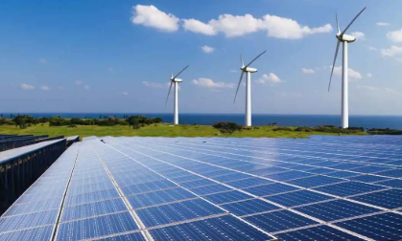
عند تدوير الدينامو: -سم الظاهرة الفيزيائية التي يعتمد عليها.
-حدد العنصرين الأساسين و المسؤولين عن هذه الظاهرة.مع تحدد دور كل منهما.
-ما نوع التيار الكهربائي الناتج عن هذه الظاهرة و اذكر مميزاته.

- بغرض معاينة التوتر الكهربائي الذي تنتجه الطاقة الشمسية و طاقة الرياح استعملنا جهاز راسم الاهتزاز المهبطي فتحصلنا على الشكلين 1و2 الموضحين في الوثيقة2.
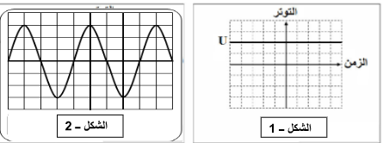

-حدد الشكل الموافق لكل من: التوتر الكهربائي الذي ينتج عن طريق الطاقة الشمسية.
التوتر الكهربائي الذي ينتج عن طريق طاقة الرياح.
- لماذا يعتبر هذا النوع من الطاقة نظيف وصديق للبيئة.
التمرين الثاني:
لدراسة ظاهرة التكهرب قام محمد وزميله بدلك قضيب بلاستيكي بقطعة صوف ثم لامس الطرف من صفيحة النحاس الموضوعة فوق حامل عازل و طرفها الاخر قريب من راس الكاشف الكهربائي لاحظ الوثيقة 1
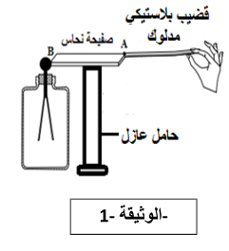
- حدد الشحنة التي يحملها القضيب لبلاستيكي المشحون؟

- برأيك ماذا يحدث لورقتي الألمنيوم؟فسر ذلك.

- اذكر طريقة تكهرب كل من القضيب البلاستيكي و ورقتي الألمنيوم.
- صف مايحدث للورقتين عند استبدال الصفيحة النحاسية بقضيب من الأيبونيت؟ علل
الوضعية الادماجية :
بعد طول انتظار فرج الله كرب عائلة أحمد بانتقالها إلى منزلها الجديد الذي طال انتظاره بعد سنوات من الصبر. وبعد الوصول والاستقرار لاحظت العائلة جملة من المشاكل متعلقة بالشبكة الكهربائية في المطبخ وهي :
المشكلة 01: عند تغيير الأب مصباح المطبخ يصاب بصدمة كهربائية رغم فتح القاطعة.
المشكلة 02: تشعر الأم دائما بصعقة كهربائية قوية عند لمسها هيكل الثلاجة.
المشكلة 03: عند توصيل مكواة استطاعتها 2200 W في المأخذ (2) لا تشتغل.
تمثل (الوثيقة -3-) المخطط الكهربائي لشبكة الكهربائية في المطبخ.(الوثيقة ــ 3 ــ )

ساعد أمحمد في الإجابة على التساؤلات التالية:
- تعرف على الرموز ph وN؟ وبين كيف يتم الكشف عنهم؟
- اتمم الجدول الاتي تحدد فيه سبب كل مشكل وقعت فيه عائلة سعيد و الحل الذي تراه مناسب
المشكل | السبب | الحل

- أعد رسم المخطط مبينا عليه التعديلات والإضافات التي تراها ضرورية لحماية الأجهزة والعائلة من أخطار التيار الكهربائي.

